ЧЕЛЯБИНСКАЯ ОБЛАСТЬ

АДМИНИСТРАЦИЯ
ЗЛАТОУСТОВСКОГО ГОРОДСКОГО ОКРУГА
РАСПОРЯЖЕНИЕ

09.07.2025 г. | № | 2229-р/АДМ
г. Златоуст
О признании утратившим силу распоряжения Администрации Златоустовского городского округа
от 10.10.2016 г. № 2406-р
«Об утверждении Положения
о порядке и условиях оплаты труда работников органов местного самоуправления Златоустовского городского округа, осуществляющих техническое обеспечение деятельности органов местного самоуправления Златоустовского городского округа,
в том числе обслуживающего персонала, осуществляющих профессиональную деятельность
по общеотраслевым профессиям рабочих и общеотраслевым должностям служащих по виду экономической деятельности «Государственное управление общего характера»»

В соответствии с Федеральным законом от 20 марта 2025 г. № 33-ФЗ
«Об общих принципах организации местного самоуправления в единой системе публичной власти», статьей 24 Устава Златоустовского городского округа:
1. Признать утратившими силу с 01.10.2025 г. следующие распоряжения Администрации Златоустовского городского округа:
1) от 10.10.2016 г. № 2406-р «Об утверждении Положения о порядке
и условиях оплаты труда работников органов местного самоуправления Златоустовского городского округа, осуществляющих техническое обеспечение деятельности органов местного самоуправления Златоустовского городского округа, в том числе обслуживающего персонала, осуществляющих профессиональную деятельность по общеотраслевым профессиям рабочих
и общеотраслевым должностям служащих по виду экономической деятельности «Государственное управление общего характера»;
2) от 20.09.2019 г. № 2247-р «О внесении изменений в распоряжение Администрации Златоустовского городского округа от 10.10.2016 г. № 2406-р «Об утверждении Положения о порядке и условиях оплаты труда работников органов местного самоуправления Златоустовского городского округа, осуществляющих техническое обеспечение деятельности органов местного самоуправления Златоустовского городского округа, в том числе обслуживающего персонала, осуществляющих профессиональную деятельность по общеотраслевым профессиям рабочих и общеотраслевым должностям служащих по виду экономической деятельности «Государственное управление общего характера»;
3) от 26.11.2020 г. № 2368-р/АДМ «О внесении изменений
в распоряжение Администрации Златоустовского городского округа
от 10.10.2016 г. № 2406-р «Об утверждении Положения о порядке и условиях оплаты труда работников органов местного самоуправления Златоустовского городского округа, осуществляющих техническое обеспечение деятельности органов местного самоуправления Златоустовского городского округа, в том числе обслуживающего персонала, осуществляющих профессиональную деятельность по общеотраслевым профессиям рабочих и общеотраслевым должностям служащих по виду экономической деятельности «Государственное управление общего характера»;
4) от 02.06.2022 г. № 1419-р/АДМ «О внесении изменений
в распоряжение Администрации Златоустовского городского округа
от 10.10.2016 г. № 2406-р «Об утверждении Положения о порядке и условиях оплаты труда работников органов местного самоуправления Златоустовского городского округа, осуществляющих техническое обеспечение деятельности органов местного самоуправления Златоустовского городского округа, в том числе обслуживающего персонала, осуществляющих профессиональную деятельность по общеотраслевым профессиям рабочих и общеотраслевым должностям служащих по виду экономической деятельности «Государственное управление общего характера»;
5) от 14.03.2023 г. № 731-р/АДМ «О внесении изменений в распоряжение Администрации Златоустовского городского округа от 10.10.2016 г. № 2406-р «Об утверждении Положения о порядке и условиях оплаты труда работников органов местного самоуправления Златоустовского городского округа, осуществляющих техническое обеспечение деятельности органов местного самоуправления Златоустовского городского округа, в том числе обслуживающего персонала, осуществляющих профессиональную деятельность по общеотраслевым профессиям рабочих и общеотраслевым должностям служащих по виду экономической деятельности «Государственное управление общего характера»;
6) от 22.01.2024 г. № 194-р/АДМ «О внесении изменений в распоряжение Администрации Златоустовского городского округа от 10.10.2016 г. № 2406-р «Об утверждении Положения о порядке и условиях оплаты труда работников органов местного самоуправления Златоустовского городского округа, осуществляющих техническое обеспечение деятельности органов местного самоуправления Златоустовского городского округа, в том числе обслуживающего персонала, осуществляющих профессиональную деятельность по общеотраслевым профессиям рабочих и общеотраслевым должностям служащих по виду экономической деятельности «Государственное управление общего характера»;
7) от 05.03.2025 г. № 676-р/АДМ «О внесении изменений в распоряжение Администрации Златоустовского городского округа от 10.10.2016 г. № 2406-р «Об утверждении Положения о порядке и условиях оплаты труда работников органов местного самоуправления Златоустовского городского округа, осуществляющих техническое обеспечение деятельности органов местного самоуправления Златоустовского городского округа, в том числе обслуживающего персонала, осуществляющих профессиональную деятельность по общеотраслевым профессиям рабочих и общеотраслевым должностям служащих по виду экономической деятельности «Государственное управление общего характера».
2. Пресс-службе Администрации Златоустовского городского округа (Семёнова А.Г.) разместить настоящее распоряжение на официальном сайте Златоустовского городского округа в сети «Интернет».
3. Организацию и контроль за выполнением настоящего распоряжения оставляю за собой.
Исполняющий обязанности Главы Златоустовского городского округа | 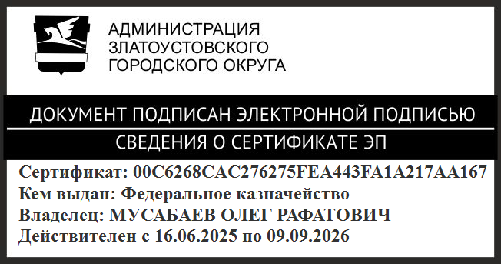 | О.Р. Мусабаев

